Secretaria Municipal de Educação
E.M.E.B. Professor Vitoldo Alexandre Czech
Diretora: Lucélia Aparecida Gabrielli
Assessora Pedagógica: Maria Claudete T. Gervásio
Assessora Administrativa: Rosane Eva Bucco
Professor: PAULO ANDRÉ KLEIN
Disciplina: Música
3º ano matutino e vespertino 17/08/2020

ESSAS DUAS SEMANAS VAMOS CONCLUIR O NOSSO CONTEÚDO DE TÉCNICA VOCAL.
OBSERVAR OS CONTEÚDOS QUE FORAM TRABALHADOS NAS AULAS ANTERIORES E COMPLETAR AS PARTES DO APARELHO FONADOR.
ATIVIDADE: COMPLETAR AS PARTES DO APARELHO FONADOR.

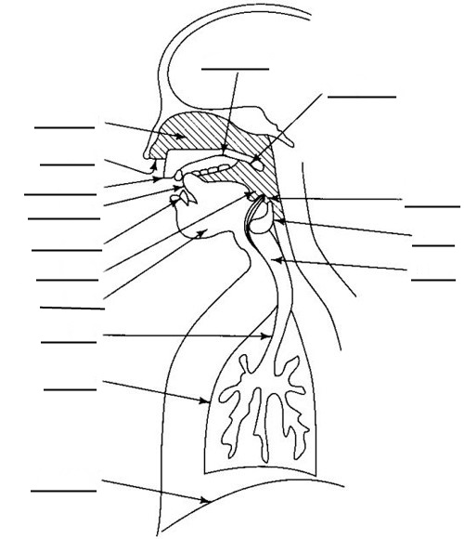
APARELHO FONADOR

